**Instituto Politécnico Nacional**

**Escuela Superior de Cómputo**

**Tarea #2. Sesión 3 del parcial 2 de la clase de Métodos Numéricos.**

**Extrapolación de Richardson.**

**Nombre: De Luna Ocampo Yanina**

**Fecha de clase: 29/09/2021**

***Introducción:*** Este método nos permite determinar mejores aproximaciones a partir de aproximaciones de un orden no tan bueno. Lo podemos aplicar siempre que sepamos que el método de aproximación tiene un término de error con una forma previsible, la cual se basa en el tamaño de paso de la aproximación.

La extrapolación de Richardson cuenta con la ventaja de servir como una forma alternativa de optimizar ciertos procesos futuros con datos ya recolectados. Permite tomar medidas preventivas, se puede usar para buscar la solución de un problema o enseñar a corregir un error cometido con anterioridad. Sin embargo, como en todos los métodos, no todo puede ser perfecto, tiene desventajas, una de ellas es que la mayoría del tiempo usa datos de situaciones que están ya interviniendo, por lo que a veces lo datos obtenidos son útiles por corto tiempo.

***Descripción:*** Aplique el método de extrapolación de Richardson para obtener una aproximación del tipo N4(h) con las siguientes funciones, tamaños de h y punto iniciales.

***Procedimiento del ejercicio 3,4, número 1):***

Lo primero que tenemos que hacer es definir nuestro punto de aproximación y de paso como nos fue indicado en el enunciado del ejercicio, que son los siguientes:

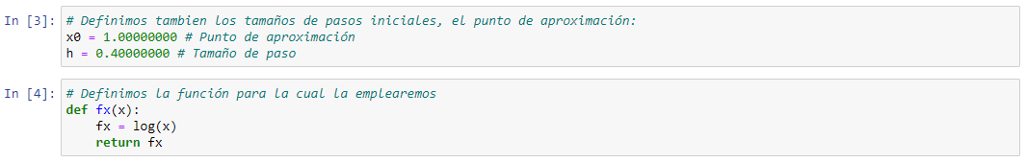

Declaramos nuestra función, que es:



En esta ocasión nuestro orden va a ser de 4, definimos n=4

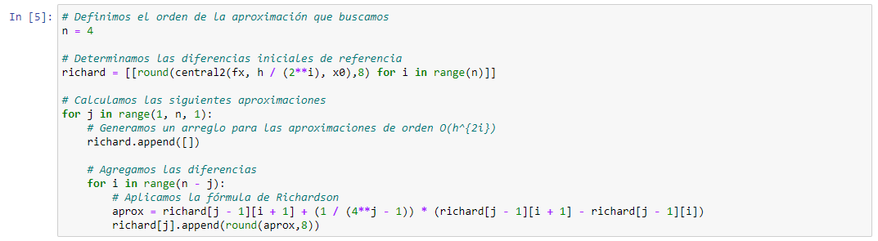

***Resultado:***

Procedemos a imprimir nuestras aproximaciones, obtendremos 4 aproximaciones porque pasamos el valor de n al for y obtenemos lo siguiente:

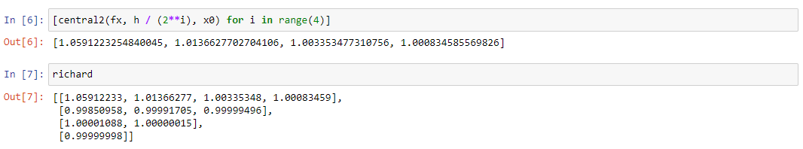

Ahora tendremos una lista de listas, en donde mi primer elemento son las diferencias iniciales, obtenemos la primera, las subsecuentes y la última.



***Procedimiento del ejercicio 3,4, número 2):***

Lo primero que tenemos que hacer es definir nuestro punto de aproximación y de paso como nos fue indicado en el enunciado del ejercicio, que son los siguientes:

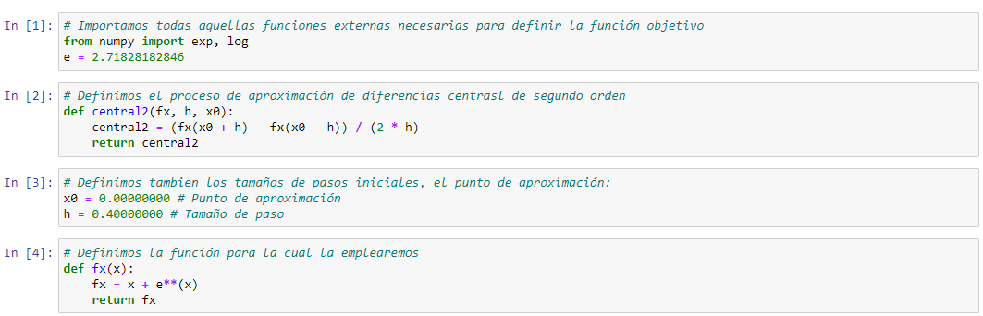

Declaramos nuestra función, que es:



En esta ocasión nuestro orden va a ser de 4, definimos n=4



***Resultado:***

Procedemos a imprimir nuestras aproximaciones, obtendremos 4 aproximaciones porque pasamos el valor de n al for y obtenemos lo siguiente:

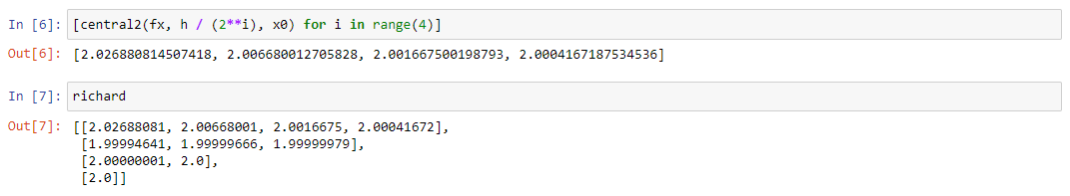

Ahora tendremos una lista de listas, en donde mi primer elemento son las diferencias iniciales, obtenemos la primera, las subsecuentes y la última.



***¿Qué aprendí?***

Aprendí un nuevo método que como se mencionó, sirve para generar resultados de gran exactitud cuando se usan fórmulas de bajo orden. Es posible aplicarlo en cualquier ámbito de trabajo siempre y cuando cumpla con las condiciones previamente establecidas.

Sirve para generar resultados de gran exactitud cuando se usan fórmulas de bajo orden,

puede aplicarse siempre que se sepa que el método de aproximación tiene un método de error de

una forma previsible. Es posible aplicarlo en cualquier ámbito de trabajo siempre y cuando

cumpla con las condiciones previamente establecidas.

La extrapolación de Richardson cuenta con la ventaja de servir como una forma

alternativa de optimizar ciertos procesos futuros con datos ya recolectados. Por ejemplo, si se

toman los valores de las integrales como cantidades de dinero y los segmentos como etapas de

determinado proyecto.

Es una técnica usada en lo académico y laboral, pues permite tomar medidas preventivas.

Se puede usar para buscar la solución de un problema o bien enseñar a corregir un error

cometido con anterioridad. Por otra parte, una de sus desventajas es que la mayoría del tiempo

usa datos de situaciones que están ya interviniendo; por lo que a veces los datos obtenidos al

extrapolar son útiles solamente durante un corto tiempo